1. (2019·桂林)下列物体的质量发生了变化的是( A )
A．一块橡皮被用掉了一半 B．实心球从空中落到地面
C．一根直铁丝被弯成弧形 D．试管中固态的萘熔化成为液态
2. (2019·河池)下列对质量和密度的认识，正确的是( B )
A．物质的密度与质量成正比
B．体积相同的铁块和木块质量不同
C．物体的质量与物体的状态有关
D．用托盘天平可直接测出物体的密度
3. (2020·成都A卷)下列测量方案中，最合理的是( B )
A．测小铁块密度：用装有适量水的量筒测体积后，再用天平测质量
B．测正方体小木块密度：用天平测质量后，再用刻度尺测边长并计算体积
C．测小砖块密度：用天平测质量后，再用装有适量水的量筒测体积
D．测比赛用铅球密度：用天平测质量后，再用装有适量水的量筒测体积
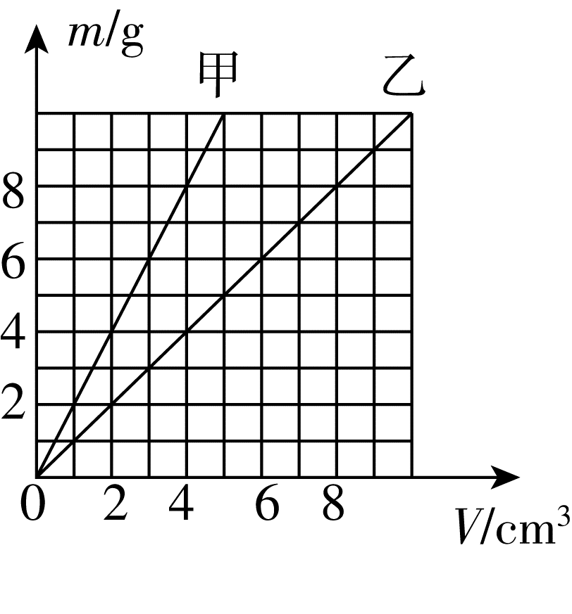
4. (2020·河池)甲、乙两种物质，它们的m－V图象如图所示，下列说法正确的是( C )
A．乙的密度较大
B．甲的密度为0.5 g/cm³
C．甲、乙的密度之比为2∶1
D．乙的密度随质量的增大而增大
5. (2020·柳州)甲，乙两个质地均匀的实心正方体边长分别为10 cm和5 cm。用同一台电子秤分别测量它们的质量，结果如图，则甲、乙两正方体的密度之比为( A )
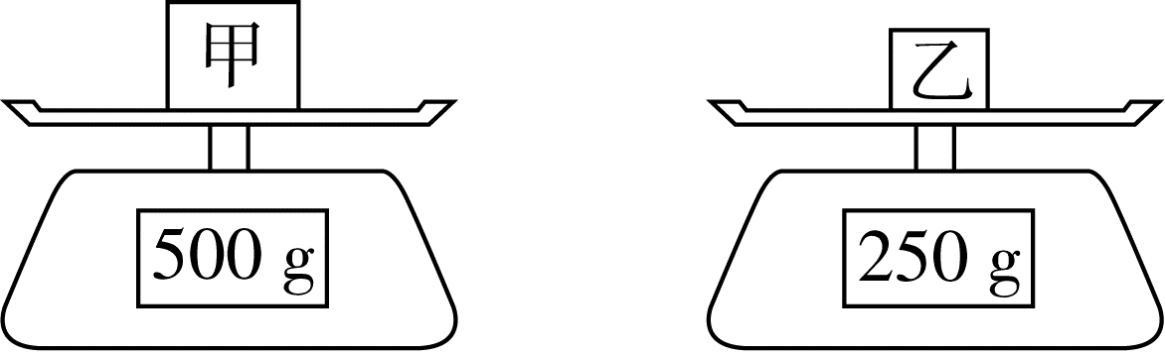
A．1∶4 B．1∶2 C．1∶1 D．4∶1
6. 如图a所示，桌面上放有三个相同的玻璃杯，分别装有质量相同的三种液体甲、乙、丙，它们的质量与体积的关系如图b所示，三个杯子从左至右依次装的液体种类是( A )
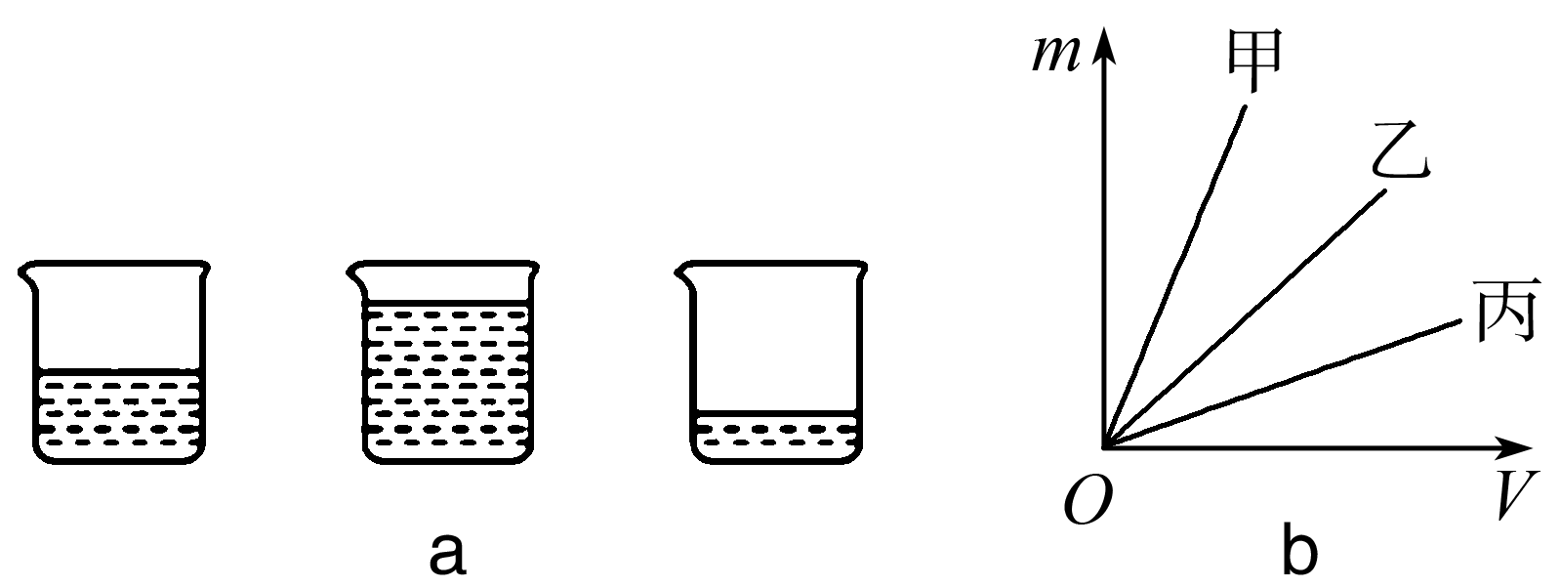
A．乙、丙、甲 B．甲、丙、乙
C．甲、乙、丙 D．丙、乙、甲
7.(2019·贵港)三块完全相同的冰块分别漂浮在甲、乙、丙三种不同液体中，这三种液体的密度分别为ρ_{甲}、ρ_{乙}、ρ_{丙}。当冰块熔化后，甲液体液面高度不变，乙液体液面高度升高，丙液体液面高度降低。下列关系正确的是( B )
A．ρ_{甲}＜ρ_{乙}＜ρ_{丙} B．ρ_{丙}＜ρ_{甲}＜ρ_{乙}
C．ρ_{丙}＜ρ_{乙}＜ρ_{甲} D．ρ_{乙}＜ρ_{丙}＜ρ_{甲}
8. (2020·梧州)小明在复习“测量物质的密度”的实验时，想测量他爱吃的李子的密度，征得老师同意后进行如下操作：
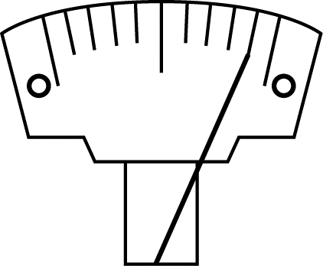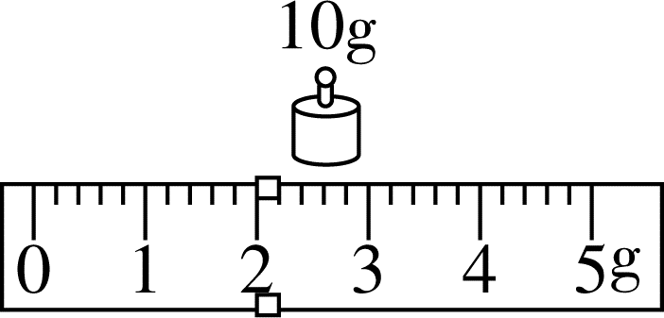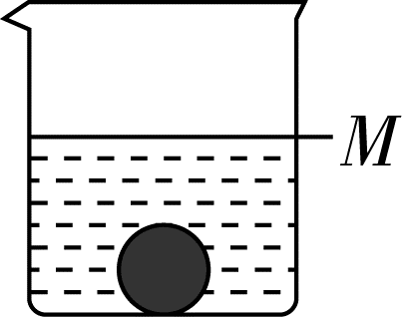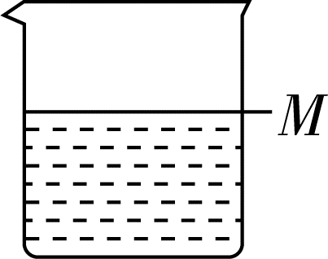
甲 乙 丙 丁
(1)将天平放在 水平 桌面上，并把游码放到标尺左端的 零刻度线 处，分度盘的指针如图甲所示，此时应将平衡螺母向 左 (选填“左”或“右”)调节，使天平横梁平衡。
(2)把一颗新鲜的李子放到天平的左盘上，当天平平衡时右盘添加的砝码数和游码位置如图乙所示，则李子的质量为 12 g。
(3)小明不小心把量筒打碎了，老师建议他用一个质量为50 g的烧杯代替量筒继续做实验，他思考后，接受了老师的建议，进行了如下操作：
①往烧杯中倒入适量的水，把李子放入烧杯中，发现李子沉入水中，如图丙所示，用油性笔在烧杯壁记下此时水面位置M；
②用天平测出杯、水和李子的总质量为112 g；
③将李子从水中取出，再往烧杯中缓慢加水，使水面上升至记号M，如图丁所示；
④用天平测出杯和水的总质量为110 g。
根据实验数据，计算出李子的体积为 10 cm³，密度为 1.2 g/cm³(ρ_{水}＝1.0×10³ kg/m³)。
9. (2020·玉林)小明为了测量煤油的密度，做了如下实验：
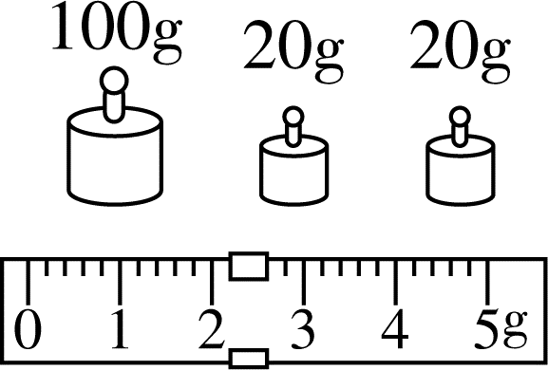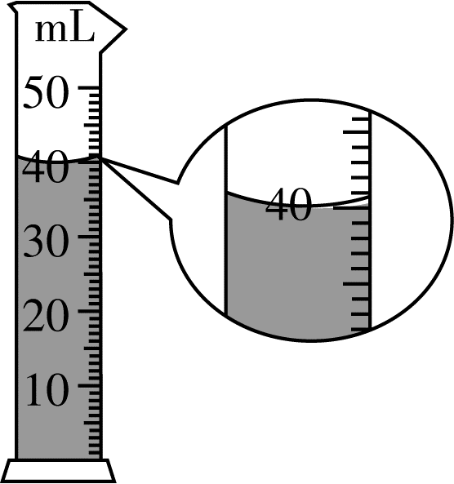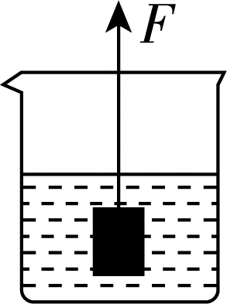
甲 乙 丙
(1)将天平放在水平桌面上，把游码移到标尺左端零刻度线处，发现指针指在分度盘左侧，要使天平平衡，应将平衡螺母向 右 (选填“左”或“右”)调。
(2)用调好的天平测出烧杯和煤油的总质量为173.4 g，现把烧杯中的煤油倒一部分到量筒中，再把烧杯和剩余的煤油放到天平上，当天平平衡时，放在右盘中的砝码和游码在标尺上的位置如图甲所示，可知倒入量筒中煤油的质量为 31.2 g，且由如图乙所示得到，倒出去的煤油的体积为 40 cm³。
(3)根据测量结果可知煤油的密度ρ为 0.78×10³ kg/m³。
(4)小明采用下面方法，也能测出煤油的密度：他用弹簧测力计通过绳子拉着一块已知质量为m、密度为ρ_{铁}的铁块，使它浸没并静止在煤油中，此时绳子受到的拉力为F，如图丙所示，则煤油的密度表达式ρ＝ (请用m、
ρ_{铁}、F、g等物理量符号表示)。

